PATIOS DINÁMICOS
NOMBRE DEL JUEGO qué como canta la gallina

material:

NORMAS:

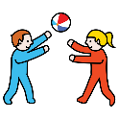
SECUENCIA DE JUEGO

Primero se establecen las parejas. Cada miembro de la pareja se ubica en un extremo de la pista, delante de la portería. Todos hacen un gran corro. Tendremos dos corros, uno delante de cada portería. | El profesor se coloca en el centro y canta : “ Qué como canta la gallina” Cada vez que este dice esta breve frase, los niños contestan: “cocó, cocó, cocó”. El profesor puede decir esta frase cuántas veces desee. Sin embargo, cuando diga “Qué como cantan los polluelos”, los chicos han de salir corriendo al centro y buscar a su pareja. Deben cogerse de las manos y agacharse. | Los últimos en hacerlo han de unirse con el profesor en el canto. Antes de comenzar a cantar han de establecer cuántas veces va a cantar la gallina antes de los polluelos.
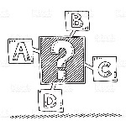
VARIANTES:

